Grupė: ,,Varliukų"
Laikotarpis: 2020-03-23–2020-03-27
Tema: "PAUKŠČIO SKRYDIS" - NUOTOLINIS UGDYMAS
Tikslai: Plėtoti aplinkos pažinimą; bendradarbiavimą su suaugusiais, skaičiavimą ir matavimą; sakytinę ir rašytinę kalbą; tyrinėjimo įgūdžius; kūrybiškumą.
Uždaviniai: Atlikę užduotis, gebės įvardinti 3-5 paukščius ir išmoks 1-3 paukščių pamėgdžiojimus;
Remdamiesi savo patirtimi, gebės papasakoti, ką matė vaizdinėje medžiagoje, atsakys į pateiktus klausimus;
Įsidėmės žodžius ir sąvokas ; pempė, vieversys, varnėnas, gegutė, inkilas, ginčas, draugystė;
Susipažins su Č raide, išmoks ketureilį;
Bendradarbiaudami su tėveliais atliks 2-4 bandymus namuose;
Sąveika/bendradarbiavimas su šeima
Apsitarti dėl nuotolinio bendradarbiavimo. Sutikslinti visų ugdytinių kontaktiniai duomenys.
Tėvai supažindinti su nuotolinio bendradarbiavimo eiga. Pristatytos savaitei parengtos užduotys, sutarta dėl grįžtamojo ryšio.
Veiklos eiga: Vaikai su tėveliais aptarė OPA PA priešmokyklinuko knygos 10-17p. iliustracijas pagal pateiktus klausimus. Pateiktose užduotyse susipažino su pempe, vieversiu, varnėnu, gegute, jų pamėgdžiojimais. Vieną pamėgdžiojimą pasirinktinai mokėsi pasakyti;
Žaidė atminties lavinimo žaidimą pagal pateiktą aprašymą ir vaizdinę medžiagą;
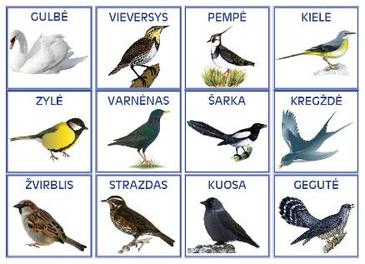

Klausėsi sakmės "Paukščių karaliaus rinkimai", atsakinėjo į klausimus. Mintis išreiškė piešiniuose;
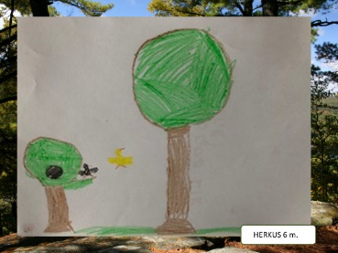
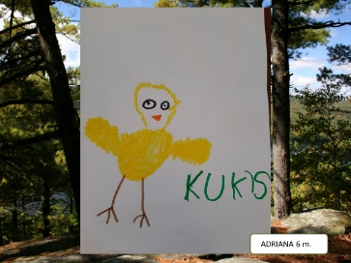
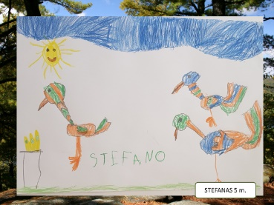

Žiūrėjo filmuotą medžiagą https://www.facebook.com/watch/?v=523326901643271
Skaičiavo rodomus paukščius, klausėsi jų garsų. Paukščius aptarė su tėveliais;
Pagal pateiktą medžiagą atliko sudėties veiksmus iki 10;
Atliko kūrybinį darbą "Paukščio inkilas".

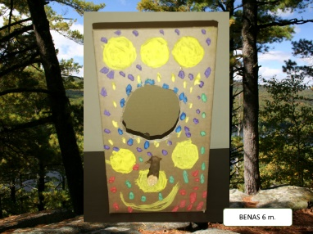
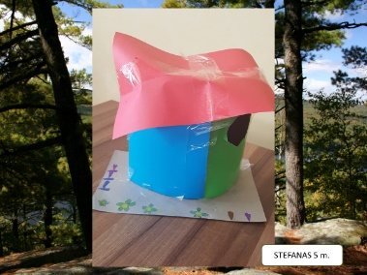
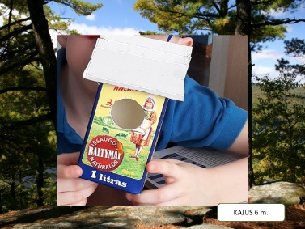

Pagal pateiktas iliustracijas aptarė su tėveliais sąvokas: ginčas ir draugystė. Paukščių draugystę ir ginčą lygino su žmonių draugiškais santykiais.
Žiūrėjo senos animacijos filmuką "Didžiausias draugas" . Piešė „Geriausias draugas“ piešinį. https://www.youtube.com/watch?v=6PnK7MFqOd0

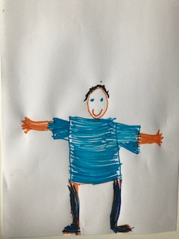
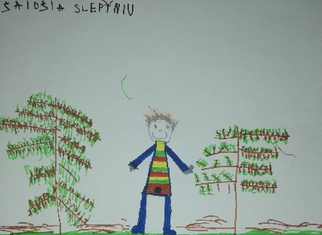
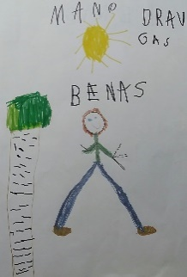
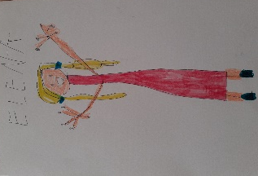

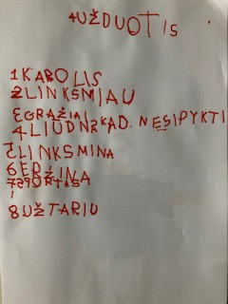
Kaip kurie vaikai bandė užrašyti mintis susijusias su draugyste.
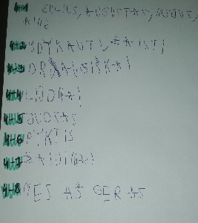

Atliko bandymus: "Vėjo jėga"; "Oro gaudynės"; "Judantis paveikslėlis"; "Plunksna čempionė".
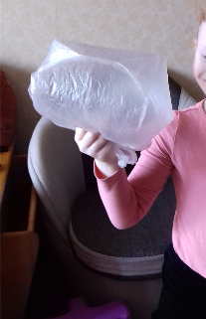
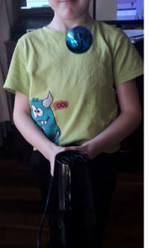
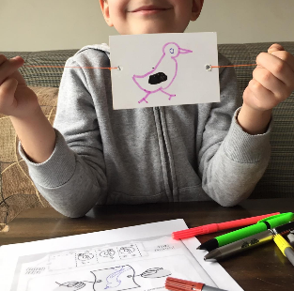
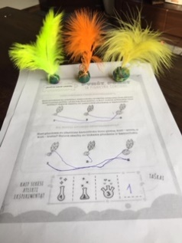

Refleksija: Užduotys pateikto el. paštu. Šis bendradarbiavimo būdas, buvo visiems tinkamiausias. Grįžtamasis ryšys 83%. 4 vaikai pilnai atliko užduotis, kiti užduotis atliko pasirinktinai, kaip ir rekomendavome. Iš kelių vaikų gavome filmuotą medžiagą su vaikų sakomais ketureiliais, taip pat gavome nuotraukas su bandymais ir užduotimis. Pateikta šeimų medžiagą yra kaupiama.
Tėvelių pastebėjimai: Vienų šeimų vaikams patiko užduotėlės, kitiems buvo sunkiau susikaupti, dar kitiems jų buvo per daug.
Tėveliams dar kartą, laiškuose ir individualių pokalbių telefonu metu priminėme, kad užduotys yra rekomendacinės ir jų atlikti nėra būtina. Atkreipėme jų dėmesį, kad užduotis vaikams atlikti ar neatlikti renkasi patys tėvai su vaikais, pagal kiekvieno norą ir galimybes.

Priešm. ugd. mokytojos: Dovilė Galbickienė,
Diana Šukienė

